MAT
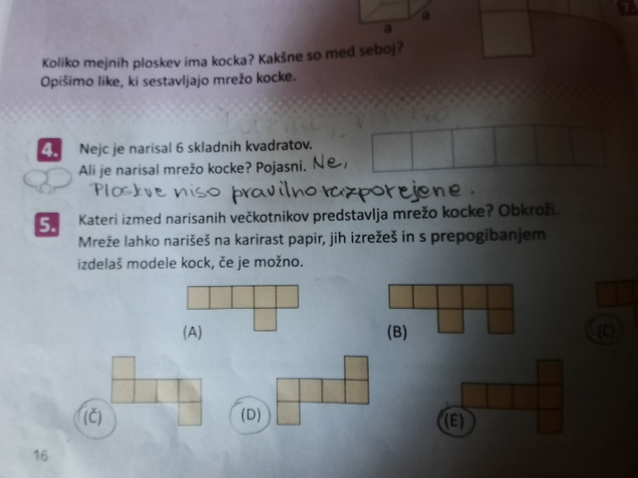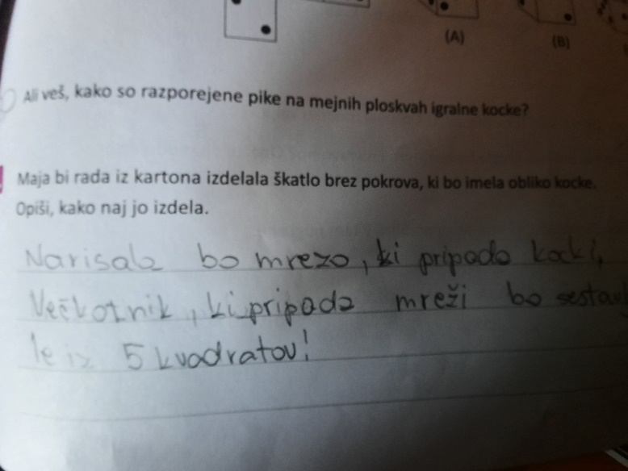

DRU
REŠITVE - ŠKOFJA LOKA V PRETEKLOSTI (učenje s pomočjo računalnika)

ŠKOFJA LOKA: Zgodovinski oris
Mesto je prvič omenjeno leta 973, ko je nemški cesar Oton II. daroval loško ozemlje škofu Abrahamu iz mesta Freising na Bavarskem. To ozemlje je bilo današnja Stara Loka.
Beseda loka pomeni travnat svet ob vodi.
Mesto je dobilo v začetku 14. stoletja obzidje, skozi katerega je vodilo pet vrat.
Škofja Loka velja za najbolj ohranjeno srednjeveško mesto v Sloveniji. Staro jedro tvorita zgornji Mestni trg ali Plac in Spodnji trg ali Lontrg.

Ali veš, zakaj ima Škofja Loka v grbu zamorca s krono? Pojasni.
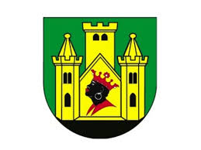
Škof Abraham je s svojim služabnikom – zamorcem potoval po Poljanski dolini, nakar ju je napadel medved. Zamorec je z lokom ustrelil medveda in rešil življenje gospodarju. V zahvalo je dal škof v mestni grb upodobiti glavo svojega rešitelja.

ŠKOFJA LOKA: Znamenitosti v občini
Crngrob
Kaj veš o freski Sveta Nedelja, ki je na pročelju Crngrobske cerkve?
- Freska je iz 15. stoletja.
- Vsebuje pridigo o prepovedanih nedeljskih opravilih kmetov in meščanov.
- Upodobljenih je 47 prizorov.

Homanova hiša
je meščanski dvorec, ki je sestavljen iz treh poslopij. Po potresu leta 1511 so hišo obnovili in na njej odkrili fresko srednjeveškega vojščaka in sv. Krištofa. Sem je zahajal tudi slikar Ivan Grohar, ki je tukaj naslikal znamenito Loko v snegu. Pred Homanovo hišo stoji lipa.
Kamniti ali kapucinski most
je dal sezidati sredi 14. stoletja škof Leopold. Ko bi moral ob ježi čez most plačati mostnino, je škof pobesnel, splašil konja in padel v reko, kjer sta oba utonila. Most takrat še ni imel ograje, narejen pa je bil iz rezanega kamna. Leta 1888 so most obnovili, mu dodali železno ograjo in sredi nje postavili kip sv. Janeza Nepomuka. Ob mostu so stala Selška vrata s stražnim stolpom.

Kašča
je bila najpomembnejše poslopje zemljiških gospodov, saj so v njej shranjevali dajatve tlačanov. Upravljal jo je poseben škofov uradnik - kaščar. Kašča je bila v tistem času del mestnega obzidja.

Marijino ali kužno znamenje
je bilo zgrajeno na Mestnem trgu leta 1751 v zahvalo za odvrnitev od kuge in ognja. Na trojnem stopničastem podstavku je podnožje osrednjega stebra, na katerem je kip Marije.

Stari rotovž
ali nekdanja mestna hiša iz 16. stoletja je bila sedež predstavnikov javnega loškega življenja, z mestnim sodnikom na čelu. Stavba je pomembna iz slikarskega in arhitekturnega vidika. Ko so stavbo leta 1972 restavrirali, so se na fasadi prikazale baročne freske, slike stebrov, cvetlic in drugih detajlov.

Župnijska cerkev
ali Šentjakobska cerkev je poznogotska dvoranska stavba, zgrajena leta 1471. Razdeljena je v tri enako visoke ladje z zvezdastim obokom. Notranjost cerkve so kasneje preuredili tudi po načrtih arhitekta Jožeta Plečnika.

Šola
Mestna šola za dečke je bila v bližini cerkve sv. Jakoba. O njej pričajo listine že iz leta 1271. Za deklice pa so imele šolo klarise v 14. stoletju.

Katere znamenitosti pa si lahko ogledaš v Puštalu?
Nacetovo hišo, Hudičevo brv, Puštalski grad.

SLJ Lenča Flenča
Nove naloge:
- Pojasni naslov Lenča Flenča. Kaj ti njeno ime pove o karakterju glavne junakinje?
Lenča Flenča …. Je smešna, zabavna, iznajdljiva, polna domišljije…
- Kaj pomenijo besedne zveze: držiš se kot kisla repa - grdo se držiš, davi me žalost – biti zelo žalosten, biti vesel in svoboden kot ptica – biti vesel brez mej, lahko počneš kar hočeš
- Kdo nastopa v besedilu? V besedilu nastopata Lenča in bratec.
Kakšno je njuno razpoloženje? Lenča je dobre volje, bratec pa zelo slabe, žalosten je.
Se spreminja ali ostaja enako? Lenča je na koncu navdušena, bratec pa se popolnoma spremeni, postane ves razgran, divji…
- Napravi načrt za snemanje radijske igre Lenča Flenča. Katere zvoke bi dodal/a? Določi mesto v besedilu.
- * Napiši nadaljevanje.
- * Doma poišči nekoga, ki bo bral drugo vlogo in skušajta čim bolj doživeto interpretirati/prebrati/odigrati odlomek. Ne pozabi na zvočne efekte, saj gre za radijsko igro (ne bodo te videli, le slišali;-)).

